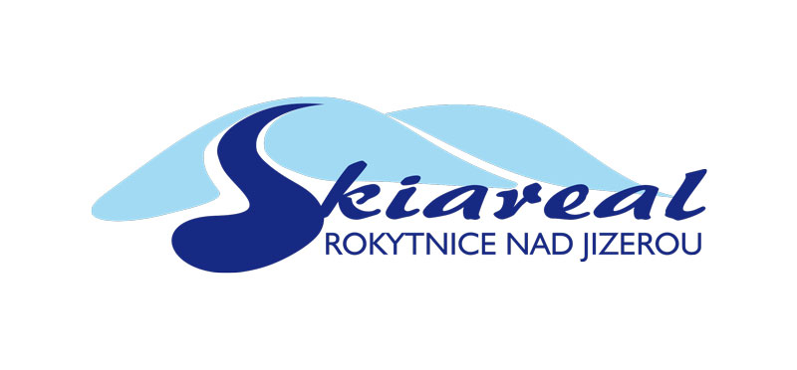
Spartak Rokytnice, a.s., Horní Rokytnice 702 , 512 45 Rokytnice nad Jizerou
Tel. +420 733 733 053, e-mail: info@skiroky.cz

Organizace / škola:
Adresa:
Kontaktní údaje:
Termín kursu od ……………….. do ……………………
Typ jízdenky:
Skupinová sleva pro:

Jméno Datum narození

1.
2.
3.
4.
5.
6.
7.
8.
9.
10.
11.
12.
13.
14.
15.
16.
17.
18.
19.
20.
21.
22.
23.
24.
25.

26.
27.
28.
29.
30.

Jméno, kontakt
Jízdenky vyzvedne na pokladně Horní Domky vedoucí kursu 1.

(zaškrtněte) Lysá hora 2.

Jízdenky vyzvedneme dne …………………………….

…………………………………………………

Razítko, podpis

Pozn.: Jízdenka se slevou vyšší než 15% je platná pouze na zařízeních Spartaku Rokytnice nad Jizerou Horní Domky. Ve skiareálu Studenov a Skiregionu.cz je neplatná.

